安全评价报告公开信息表
项目名称 | 中国石油天然气股份有限公司江西赣州龙南东升加油站经营危险化学品安全现状评价报告
完成时间 | 2022年11月
评价人员
 | 姓名 | 资格证书号 | 从业号
项目负责人 | 黎财荣 | 0800000000204012 | 013051
项目组成员 | 钟 琼 | S011035000110202001349 | 041801
项目组成员 | 韦根远 | S011044000110191001083 | 028179
项目组成员 | 陈武斌 | 1100000000300371 | 019967
项目组成员 | 张晋慧 | 1100000000302946 | 020045
技术专家 | /
现场勘察人员及时间 | 黎财荣、钟 琼2022年11月17日
现场核查的人员和时间 | 黎财荣、钟 琼2022年11月25日
项目简介 | 中国石油天然气股份有限公司江西赣州龙南东升加油站成立于2015年11月30日，注册地址位于江西省赣州市龙南市里仁镇东升村，负责人孙宏荣。是一家从事成品油零售经营的单位，为国有企业。加油站经营范围为成品油（汽油、柴油）零售、批发（按许可证核准的范围和期限经营）；天然气供应；预包装食品、乳制品销售；婴幼儿配方乳粉及其他婴幼儿食品销售；食品添加剂销售；保健食品（预包装）销售；互联网信息服务；香烟零售（以上项目凭有效许可证经营）；燃气经营；彩票代理销售；住宿服务；报纸期刊图书的零售；音像制品经营；三类汽车维修；代理收取水电公用事业费；润滑油、汽车零配件、日用百货、农用物资的销售；房屋和机械设备的租赁；纺织服装、立体用品、五金家具建材、家用电器电子产品、充值卡、计生用品、劳保用品零售；票务代理；车辆过秤服务；广告业务；汽车清洗服务；石油化工、化工产品零售（危险化学品除外）；农副产品的销售；第一类医疗器械销售；第二类医疗器械销售；化肥销售；农作物种子经营（仅限不再分装的包装种子）；化妆品零售；石油化工及相关工程的技术开发、咨询、服务；畜牧渔业饲料销售。（依法须经批准的项目，经相关部门批准后方可开展经营活动）。  评价结论：中国石油天然气股份有限公司江西赣州龙南东升加油站选址合理，加油机、储油罐等设备由专业厂家生产，工艺流程合理，工艺布置得当，各建筑物距站内外有关设施的安全距离符合标准要求。站房、罩棚等站内建筑物的耐火等级及防雷、防静电接地设施符合标准要求。配电线路整齐，设施符合标准，管理人员有一定的安全管理经验。安全制度较完善、安全组织健全、油站对安全管理制度的执行到位，该站符合安全经营的要求。
被评价单位信息反馈情况 | 满意

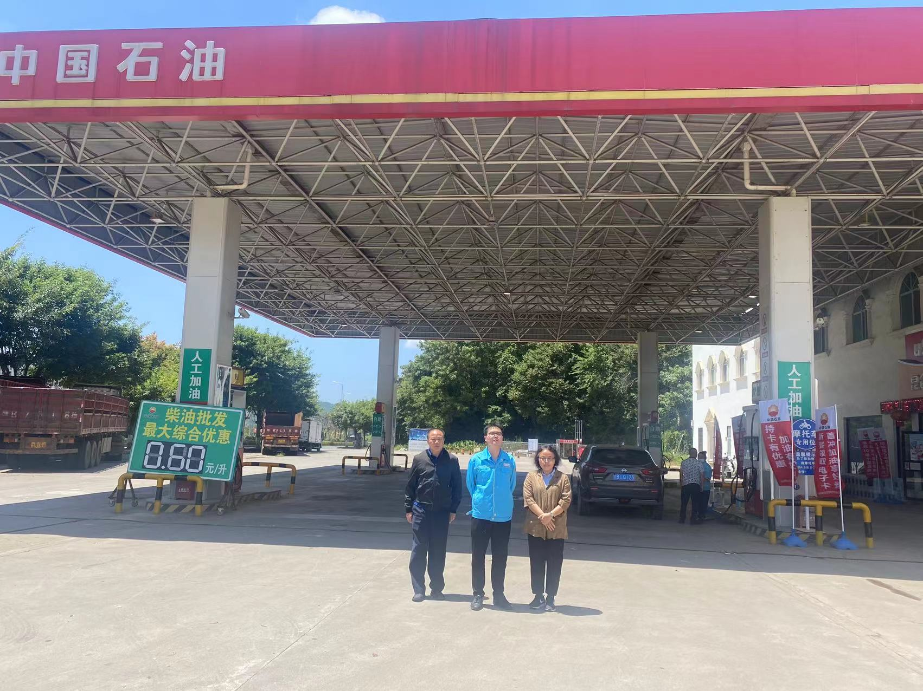
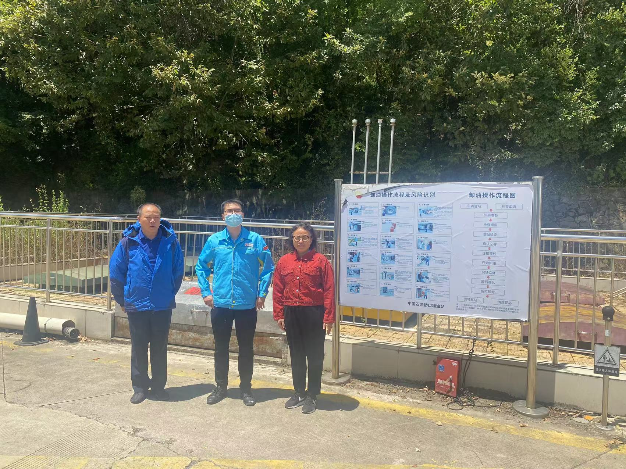
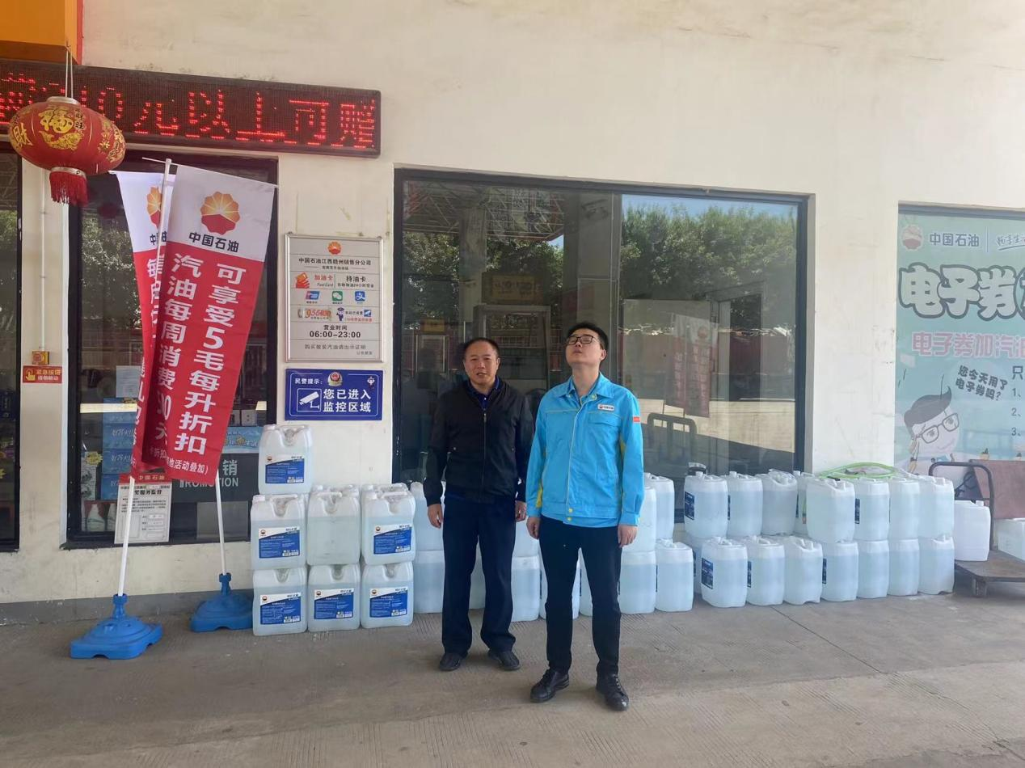

安全评价报告公开信息表
项目名称 | 上饶市大通燃气工程有限公司上饶市沙溪LNG气化站项目安全验收评价报告
完成时间 | 2022年11月
评价人员
 | 姓名 | 资格证书号 | 从业号
项目负责人 | 黎财荣 | 0800000000204012 | 013051
项目组成员 | 钟琼 | S011035000110202001349 | 041801
项目组成员 | 韦根远 | S011044000110191001083 | 028179
项目组成员 | 陈武斌 | 1100000000300371 | 019967
项目组成员 | 张晋慧 | 1100000000302946 | 020045
技术专家 | /
现场勘察人员及时间 | 黎财荣、钟 琼2022年10月16日
现场核查的人员和时间 | 黎财荣、钟 琼2022年10月20日
项目简介 | 上饶市大通燃气工程有限公司是一家集燃气供应、销售，燃气工程设计、施工，燃气器具销售、安装及维修，汽车加气站等多元化经营的能源公司，经营范围：管道燃气、液化石油气、天然气经营：管道安装、勘测、设计、维修、调试；灶具及用品、五金交电销售；食品经营：家具销售；日用百货销售；专业保洁、清洗、消毒服务；机械设备租赁服务；管道燃气业务咨询服务；劳务服务（不含劳务派遣）；以下项目限分支机构经营：危险货物、2.1易燃气体运输。（依法须经批准的项目，经相关部门审批后方可开展的经营活动）。  评价结论：上饶市大通燃气工程有限公司上饶市沙溪LNG气化站项目安全设施满足国家相关法律法规、标准规范的要求，具备安全验收条件，符合安全生产的要求。
被评价单位信息反馈情况 | 满意

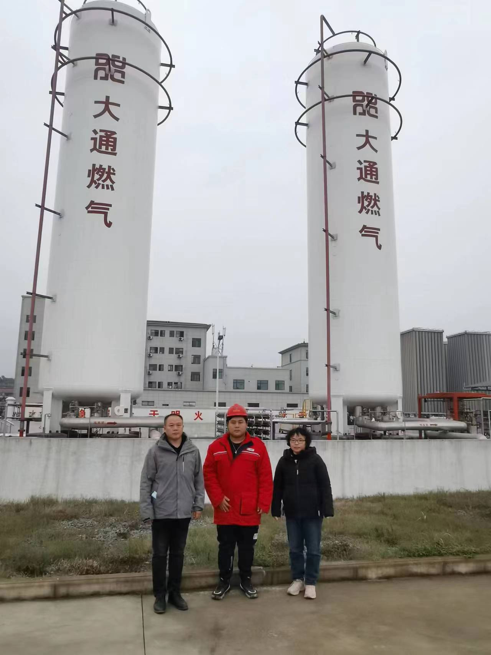

安全评价报告公开信息表
项目名称 | 江西金德锂新能源科技有限公司江西金德锂碳酸锂项目安全预评价报告
完成时间 | 2022年12月6日
评价人员
 | 姓名 | 资格证书号 | 从业号
项目负责人 | 钟琼 | S011035000110202001349 | 041801
项目组成员 | 黎财荣 | 0800000000204012 | 013051
项目组成员 | 韦根远 | S011044000110191001083 | 028179
项目组成员 | 陈武斌 | 1100000000300371 | 019967
项目组成员 | 张晋慧 | 1100000000302946 | 020045
技术专家 | /
现场勘察人员及时间 | 钟琼、黎财荣2022年9月2日
现场核查的人员和时间 | 钟琼、黎财荣2022年9月5日
项目简介 | 江西金德锂新能源科技有限公司是佛山市金银河智能装备股份有限公司旗下全资子公司，成立于2021年2月5日，注册资本19684.28万元，法人代表张启发，主要经营范围有：矿产资源（非煤矿山）开采；锂云母的加工及开发利用，电池级碳酸锂、碳酸铷、硫酸铯、硫酸铝钾、硅砂技术领域内的研发、生产、销售，化工产品研发、生产、销售。  评价结论：南昌公交石油有限责任公司昌南加油站改扩建项目符合安全生产有关法律、法规、标准规范要求，南昌公交石油有限责任公司昌南加油站满足经营条件要求，具备安全验收的条件。  根据《危险化学品经营许可证管理办法》（2012年7月17日国家安全监管总局令第55号公布，2015年5月27日国家安全监管总局令第79号修正）第六条的规定，中国石油天然气股份有限公司江西赣州信丰新光加油站具备危险化学品的经营条件，其安全现状符合安全生产要求。
被评价单位信息反馈情况 | 满意

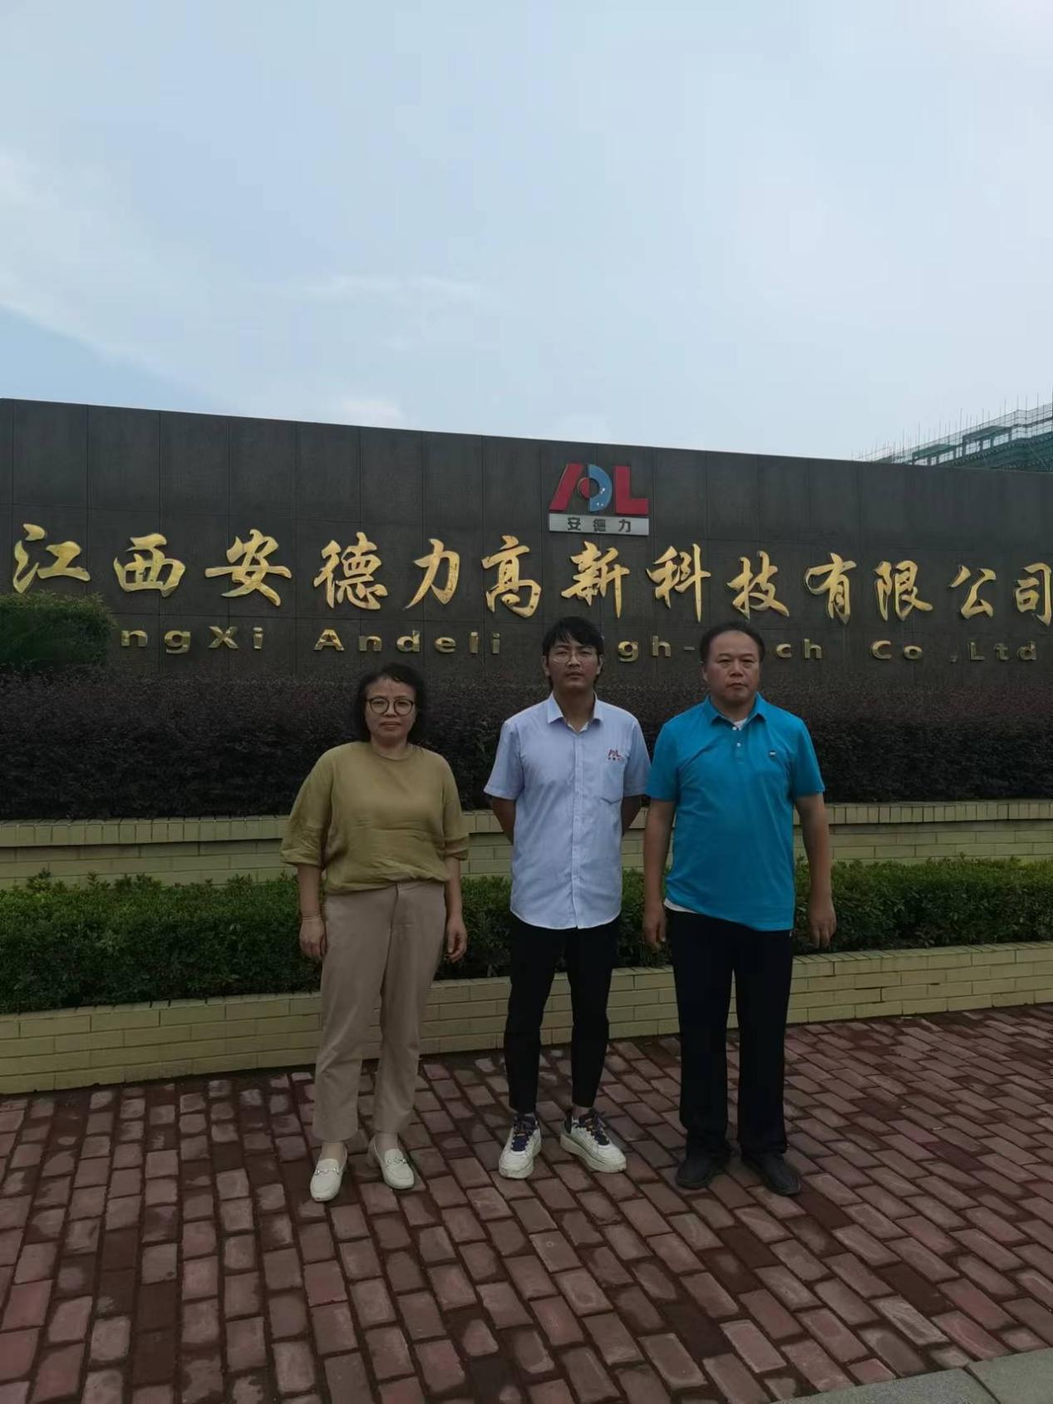

安全评价报告公开信息表
项目名称 | 中国石油天然气股份有限公司江西赣州南康浮石加油站经营危险化学品（成品油）安全现状评价报告
完成时间 | 2022年12月
评价人员
 | 姓名 | 资格证书号 | 从业号
项目负责人 | 钟 琼 | S011035000110202001349 | 041801
项目组成员 | 黎财荣 | 0800000000204012 | 013051
项目组成员 | 韦根远 | S011044000110191001083 | 028179
项目组成员 | 陈武斌 | 1100000000300371 | 019967
项目组成员 | 张晋慧 | 1100000000302946 | 020045
技术专家 | /
现场勘察人员及时间 | 钟琼、黎财荣2022年10月19日
现场核查的人员和时间 | 钟琼、黎财荣2022年10月24日
项目简介 | 中国石油天然气股份有限公司江西赣州南康浮石加油站是从事成品油储存、经营的企业，位于江西省赣州市南康区浮石乡贤女村，成立日期：2014年06月26日，统一社会信用代码：91360782309192039W，负责人：孙宏荣，企业类型为股份有限公司分公司，经营许可范围为：汽油、柴油。  评价结论：中国石油天然气股份有限公司江西赣州南康浮石加油站选址合理，加油机、储油罐等设备由专业厂家生产，工艺流程合理，工艺布置得当，各建筑物距站内外有关设施的安全距离符合标准要求。站房、罩棚等站内建筑物的耐火等级及防雷接地设施符合标准要求。配电线路整齐，设施符合标准，管理人员有一定的安全管理经验。安全制度较完善、安全组织健全、油站对安全管理制度的执行到位，该站可满足安全经营的要求。  根据《危险化学品经营许可证管理办法》（2012年7月17日国家安全监管总局令第55号公布，2015年5月27日国家安全监管总局令第79号修正）第六条及第八条的规定，中国石油天然气股份有限公司江西赣州南康浮石加油站具备危险化学品的经营条件，其安全现状符合安全生产要求。
被评价单位信息反馈情况 | 满意
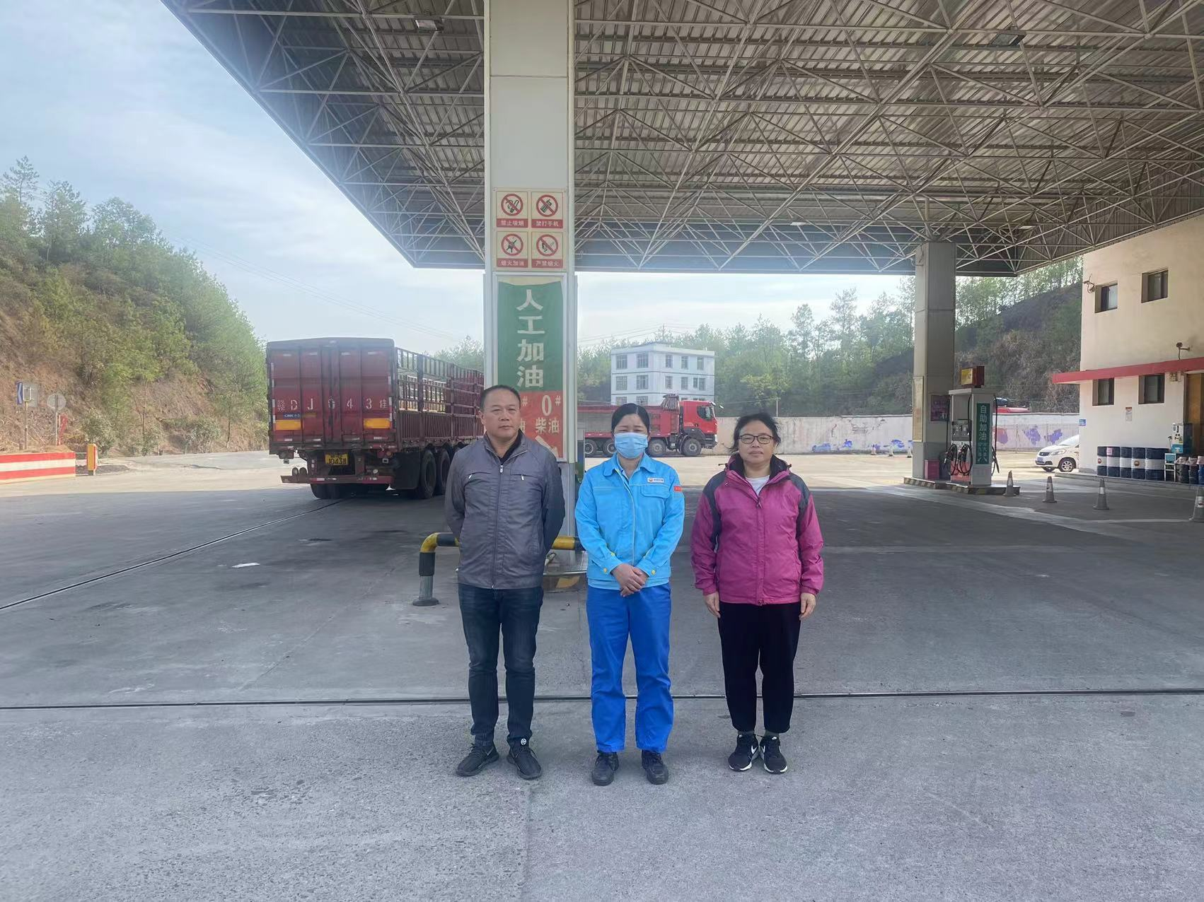

安全评价报告公开信息表
项目名称 | 奉新县恒通机械制造有限公司新建年产2万吨机械配件及汽车配件项目安全验收评价报告
完成时间 | 2022年12月
评价人员
 | 姓名 | 资格证书号 | 从业号
项目负责人 | 谢胜军 | 1600000000200729 | 031761
项目组成员 | 黎财荣 | 0800000000204012 | 013051
项目组成员 | 陈武斌 | 1100000000300371 | 019967
项目组成员 | 刘云红 | 1800000000200682 | 024118
项目组成员 | 胡光 | S011035000110192001620 | 041135
技术专家 | /
现场勘察人员及时间 | 谢胜军、黎财荣2022年11月10日
现场核查的人员和时间 | 谢胜军、黎财荣2022年12月15日
项目简介 | 奉新县恒通机械制造有限公司位于江西省奉新工业园区。公司成立于2015年12月29日，法定代表人：魏远润，注册资本：12000万。企业经营范围：机械设备及配件、汽车配件铸造、加工和销售（依法须经批准的项目、经相关部门批准后方可开展的经营活动）。  评价结论：该项目针对存在的主要危险有害因素设置了相应的安全设施，生产工艺成熟，主要安全设施已与主体工程同时投入生产和使用，企业有健全的安全生产管理组织机构，建立了较为完善的安全生产管理规章制度，安全管理基本有章可循，评价时生产装置和现有安全设施运行正常、有效。  综上所述，奉新县恒通机械制造有限公司新建年产2万吨机械配件及汽车配件项目安全设施具备安全验收条件，符合安全生产的要求
被评价单位信息反馈情况 | 满意

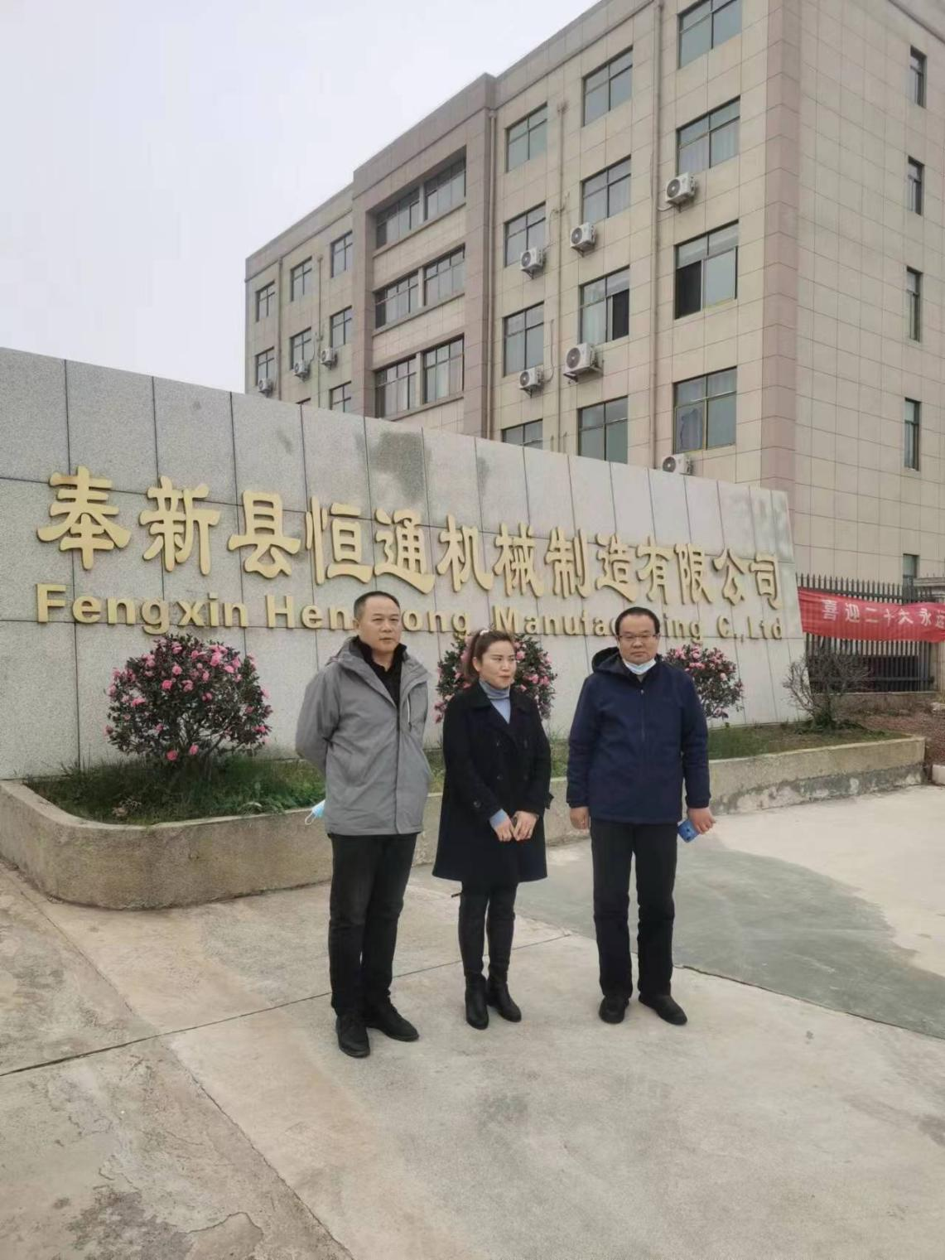

安全评价报告公开信息表
项目名称 | 中国石油天然气股份有限公司江西赣州销售分公司赣州蓉江新区毅德城汽车加气站新建项目安全验收评价报告
完成时间 | 2022年12月
评价人员
 | 姓名 | 资格证书号 | 从业号
项目负责人 | 钟 琼 | S011035000110202001349 | 041801
项目组成员 | 黎财荣 | 0800000000204012 | 013051
项目组成员 | 韦根远 | S011044000110191001083 | 028179
项目组成员 | 陈武斌 | 1100000000300371 | 019967
项目组成员 | 张晋慧 | 1100000000302946 | 020045
技术专家 | /
现场勘察人员及时间 | 钟 琼、黎财荣2022年12月11日
现场核查的人员和时间 | 钟 琼、黎财荣2022年12月19日
项目简介 | 中国石油天然气股份有限公司江西赣州销售分公司成立于2009年06月19日，负责人孙宏荣，是从事成品油零售经营、汽车LNG加气与储存经营单位,赣州蓉江新区毅德城汽车加气站（以下简称“加气站”）新建项目由中国石油天然气股份有限公司江西赣州销售分公司投资新建。  评价结论：该项目在选址、布置合理；LNG罐橇、加气机等设备由专业厂家生产，检测合格；项目工艺流程合理，设备布置得当；气站内、外有关设施的安全距离符合标准要求；项目各设施设备防雷、防静电接地设施符合标准要求；针对项目的危险、危害采取了相应的职业卫生设施和技术措施，安全卫生设施总体有效、技术措施得当。加气站建立了安全管理体系、机构以及各项安全管理规章制度、安全操作规程，并得到了有效遵守。  中国石油天然气股份有限公司江西赣州销售分公司赣州蓉江新区毅德城汽车加气站新建项目符合安全设施设计要求，安全设施和管理能满足安全经营要求，具备安全验收条件。
被评价单位信息反馈情况 | 满意
